3-4 классы, 4 занятие. .
Повторение и освоение следующих понятий: гамма, ступени, устойчивые и неустойчивые ступени, разрешение, интервалы.
Добрый день, дорогие ребята. В нашем итоговом уроке мы повторим все, о чем говорили на трех предыдущих уроков и сделаем еще несколько заданий. Итак, мы хорошо знаем, что в музыке бывают устойчивые ступени и неустойчивые, которые нужно разрешать. Разрешение – это переход неустойчивых ступеней в устойчивые. В следующих тональностях закрасьте неустойчивые ступени простым карандашом:
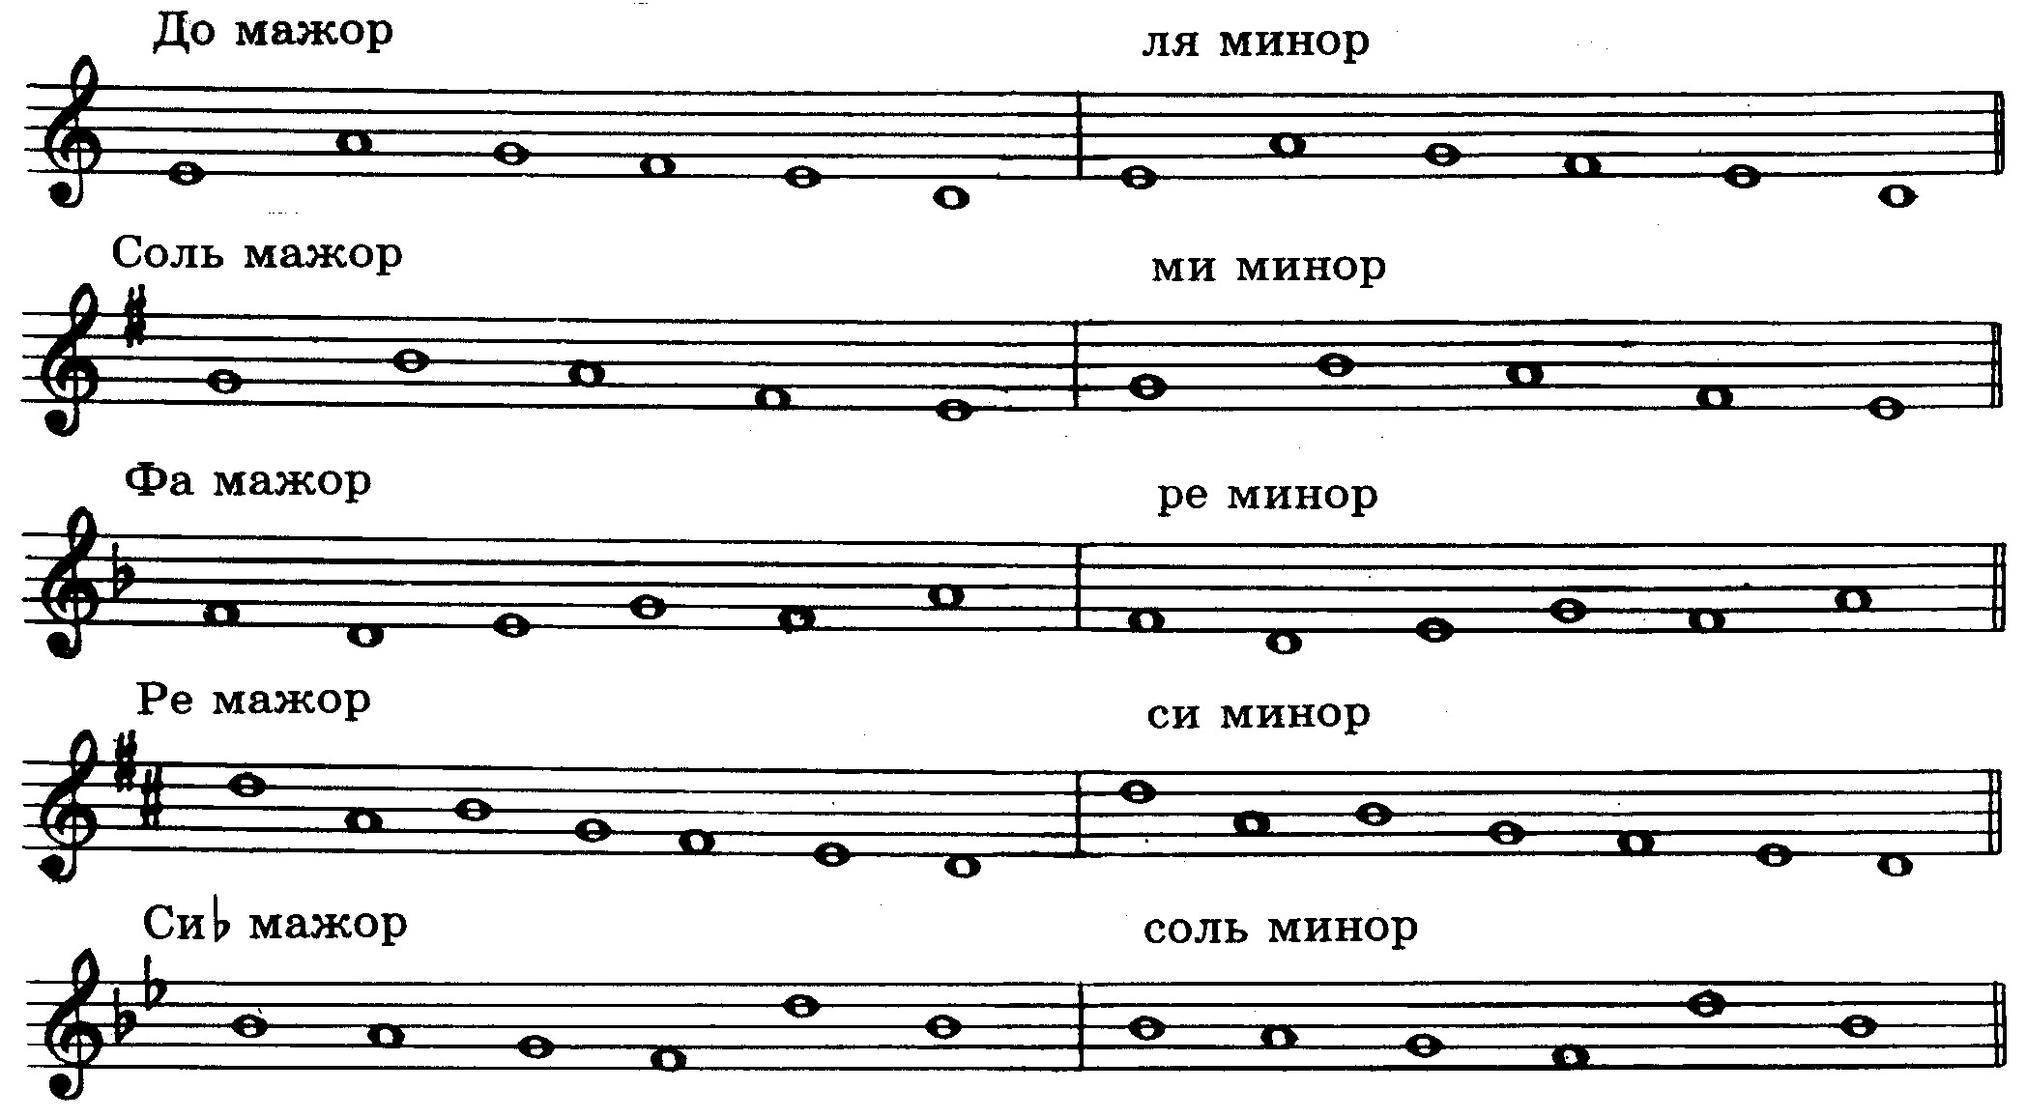
Вспомните мелодию, которую вы сочиняли в первом задании. Перепишите ее еще раз, обведите в ней устойчивые ступени красным цветом.
Сыграйте музыкальный фрагмент композитора Д Ранки из цикла «Семь легких прьес на вьетнамские темы»:
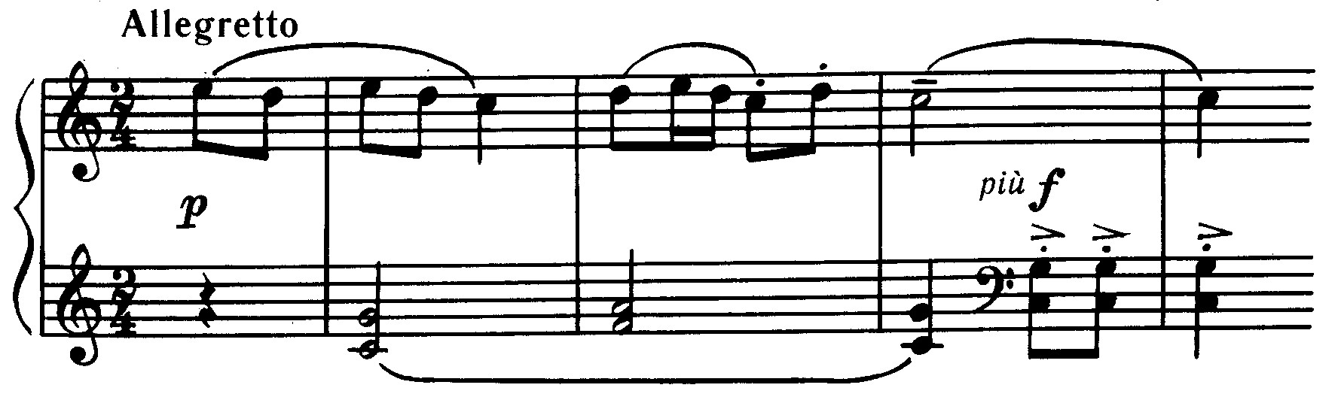
Отметьте в ней синим цветом неустойчивые ступени. Стрелочками покажите переход неустойчивых ступеней в устойчивые.
Напишите мелодию из вашей программы по специальности. Расскажите об этой музыке: какой у нее характер, настроение, тональность, лад. Отметьте в мелодии устойчивые ступени.

